课号：

《Python语言程序设计》实验指导书

编写 张薇 审定 杨勇

成都工业学院 计算机工程学院
2021年08月

目 录
实验一 实验环境配置(２学时)………………………………………………………………1
实验二 Python语法基础(２学时)……………………………………………………… …5
实验三 Python控制结构(２学时)……………………………………………… …………7
实验四 Python函数与模块(2学时)……………………………………………… ………10
实验五 Python文件的使用(2学时)………………………………………… …………14
实验六 Python面向对象程序设计（2学时）…………………………… ………21
实验七 Python图形开发库(2学时)……………………………………………………25
实验八 Python数据库应用(2学时)………………………… ……………………28
21
实验一 实验环境配置(2学时)

一、实验题目: 实验环境配置
二、实验目的和要求
1、熟悉Anaconda发行版
2、熟悉jupyter notebook开发环境
3、掌握Python的基本输入输出以及代码规范
4.了解模块的导入
三、实验原理及实验环境（硬件、软件）
1、硬件环境：PC系列的微机。
2、软件环境：
1)软件：Anaconda, jupyter notebook
2)操作系统：Windows
四、实验内容
编程练习：
1、计数
如果有三座建筑，每座建筑的房顶藏有25个忍者，还有两个地道，每个地道里藏有40个武士，那么一共有多少个忍者和武士准备投入战斗？
roofs = 3
a = 25
tunnels = 2
b = 40
print(3*25+2*40)

使用input函数输入房顶上的忍者个数和地道里的武士个数。输出一共有多少个忍者和武士准备投入战斗？
roofs = 3
a = int(input("请输入房顶上的忍者个数："))
tunnels = 2
b = int(input("请输入地道里的武士个数："))
print(3*a+2*b)

- 创建两个变量，一个指向你的姓，一个指向你的名，创建一个字符串，用占位符使用这两个变量来打印带有你名字的信息，比如，“你好，熊猫！”
first_name = "熊"
last_name = "猫"
print("你好，%s%s!"%(first_name,last_name))

- 导入turtle（海龟）模块，学习基本计算机作图的方法。建议用IPython console运行观察作图结果。
画一个方块：
import turtle #导入turtle模块
t = turtle.Pen() #创建一个画布
t.forward(50)
t.left(90)
t.forward(50)
t.left(90)
t.forward(50)
t.left(90)
t.forward(50)
t.left(90)

t.reset()清除屏幕。
使用循环语句
import turtle #导入turtle模块
t = turtle.Pen() #创建一个画布
for i in range(4):
t.forward(50)
t.left(90)

尝试用海龟来画一个自己设计的图形。

- 注意事项
- Python对大小写敏感
- 缩进的使用

六、问题讨论
通过这次上机实践，你有哪些心得体会？
实验二 Python语法基础(2学时)

一、实验题目: Python语法基础
二、实验目的和要求
1、掌握Python基本语法元素
2、熟悉Python程序的格式框架、语法元素的名称、数据类型、程序的语句元素、基本输入/输出函数等内容。
3、了解Python类型判断和类型转换的基本方法。
4、掌握序列数据结构的用法。

三、实验原理及实验环境（硬件、软件）
1、硬件环境：PC系列的微机。
2、软件环境：
1)软件：Anaconda, jupyter notebook
2)操作系统：Windows 7
四、实验内容
编程练习：
- 分别采用正向索引和反向索引两种方法，利用len（）函数，任意输入一个字符串，然后倒序输出至该字符串第一个字符为止。
注意不要使用以下方式输出：
s = input("请输入一段文本：")
print(s[::-1])

方法一：正向索引
s = input("请输入一段文本：")
i = len(s) - 1
while i >= 0:
print(s[i],end = "")
i = i-1

方法二：反向索引
s = input("请输入一段文本：")
i = -1
while i>= -1*len(s):
print(s[i],end="")
i=i-1

- 队列和栈是两种数据结构，其内部都是按照固定顺序来存放变量的。二者的区别在于对数据的存取顺序：
- 队列，先存入的数据，最先取出。即，先进先出
- 栈，最后存入的数据，最先取出。即，后进先出
定义一个list变量，让它充当队列或栈。
- 使用list的insert方法存入3个数据，使用pop方法分别读取3个数据。观察输出数据的顺序，并与队列的顺序进行比较。
- 使用list的append的方法存入3个数据，使用pop方法分别读取3个数据。观察输出数据的顺序，并与栈的顺序进行比较。
实现队列：
queue = [] #定义一个空list，当作队列
queue.insert(0,1) #insert方法第一个参数为0代表每次都在最前面插入数据。
#向队列里存入一个整型元素1
queue.insert(0,2) #向队列里存入一个整型元素2
queue.insert(0,'hello') #向队列里存入一个字符型元素hello
print("取第一个元素",queue.pop())
print("取第二个元素",queue.pop())
print("取第三个元素",queue.pop())

实现栈：
stack = []
stack.append(1)
stack.append(2)
stack.append('hello')
print("取第一个元素",stack.pop())
print("取第二个元素",stack.pop())
print("取第三个元素",stack.pop())

扩展:
利用list列表来打印不大于1000斐波拉契数列元素。

五、注意事项
1、Python的元组不能修改
2、正向索引与反向索引的运用。

六、问题讨论
通过这次上机实践，你有哪些心得体会？
实验三 Python的控制结构(2学时)

一、实验题目: Python的控制结构
二、实验目的和要求
1、掌握Python的if语句、while语句、for语句
2、熟悉Python程序的循环中的控制语句，break、continue、pass语句。

三、实验原理及实验环境（硬件、软件）
1、硬件环境：PC系列的微机。
2、软件环境：
1)软件：Anaconda, jupyter notebook
2)操作系统：Windows 7
四、实验内容
编程练习：
- 使用for循环对一个列表进行排序。要求不使用内置的库函数。
冒泡排序是数据结构中的经典算法。冒泡排序算法的运作过程如下：
- 比较相邻的元素。如果第一个比第二个大，就交换它们两个。
- 从最开始的第一对到结尾的最后一对，对每一对相邻元素做步骤（1）所描述的比较工作，并将最大的元素放在后面。这样，当从最开始的第一对到结尾的最后一对都执行完后，整个序列中的最后一个元素便是最大的数。
- 将循环缩短，除去最后一个数（因为最后一个已经是最大了），再重复步骤（2）的操作，得到倒数第二大的数。
- 持续做步骤（3）的操作，每次将循环缩短一位，并得到本次循环中的最大数。直到循环个数缩短为1，即没有任何一对数字需要比较。最终便得到了一个从小到大排序的序列。

n = [5,8,20,1]
print("原数据：",n)
# 外层循环负责设置冒泡排序进行的次数
for i in range(len(n)-1):
# j为列表索引，内层循环负责将列表中相邻的两个元素进行比较，并调整顺序。
for j in range(len(n)-i-1):
if n[j] > n[j+1]:
n[j],n[j+1] = n[j+1],n[j]
print("排序后：",n)

- 使用列表生成式实现一个“九九乘法表”，并输出。
建立两个for循环：外层循环负责选取计算乘法表中的1~9数字，并生成该数字所对应的乘法表列表；内层循环负责将列表中的乘法算式打印输出。
for x in range(1,10):
list1 = ['%s * %s = %-2s' %(y,x,x*y) for y in range(1,x+1)]
for i in range(len(list1)):
print(list1[i],end = ' ')
print('')
也可以使用join函数将列表list1中的元素用空格连接起来。函数join输入的参数是一个list。
for x in range(1,10):
list1 = ['%s * %s = %-2s' %(y,x,x*y) for y in range(1,x+1)]
print(' '.join(list1[i] for i in range(len(list1))))
print('')

- 基础代谢率（简称BMR）计算器。
基础代谢率是指，我们在安静状态下（通常为静卧状态）消耗的最低热量，人的其他活动都建立在这个基础上。
计算公式：
BMR(男)=（13.7*体重（kg））+(5.0*身高（cm）)-(6.8*年龄)+66
BMR(女)=（9.6*体重（kg））+(1.8*身高（cm）)-(4.7*年龄)+655

参考程序：
a = input('是否退出程序（y/n）?')
while a != 'y':
print('请输入以下信息：（用空格分割）')
input_str = input('性别 体重（kg） 身高（cm） 年龄：')
str_list = input_str.split(' ') #字符串分割

try:

gender = str_list[0]
weight = float(str_list[1])
height = float(str_list[2])
age = int(str_list[3])
if gender == '男':
#男性bmr
bmr = 13.7 * weight + 5.0 * height - 6.8 * age + 66
elif gender == '女':
#女性bmr
bmr = 9.6 * weight + 1.8 * height - 4.7 * age + 655
else:
bmr = -1
if bmr != -1:
print('您的性别：{},体重:{}公斤，身高:{}厘米，年龄：{}岁'.format(gender,weight,height,age))
print('您的基础代谢率{}卡路里'.format(bmr))

except ValueError:
print('请输入正确的信息！')
except IndexError:
print('输入的信息过少！')
except:
print('程序异常！')

print() #输出空行
a = input('是否退出程序（y/n）?')

五、注意事项
1、range函数的取值范围
2、%与{}字符串格式化的区别
3、异常操作的处理

六、问题讨论
通过这次上机实践，你有哪些心得体会？

实验四 Python函数与模块(2学时)

一、实验题目: Python语法基础
二、实验目的和要求
1、掌握函数的定义与使用
2、掌握模块的编写与引用
3、理解实参与形参的区别
4、掌握Lambda函数
5、了解递归函数的使用

三、实验原理及实验环境（硬件、软件）
1、硬件环境：PC系列的微机。
2、软件环境：
1)软件：Anaconda,spyder
2)操作系统：Windows 7
四、实验内容
编程练习：
- 定义一个list变量，里面放置若干学生成绩的信息（包括语文、英语、数学）。通过编写代码筛选出偏科的学生名单。偏科的规则定义如下：
- 有两科成绩在80分以上，并且有一科在60分以下。
- 有一科成绩在90分以上，并且另外两科成绩都在60分以下。
- 有一科成绩在90分以上，并且三科的平均分在70分以下。

编程思路参考：
- 1、模拟学生成绩
- 2、编写过滤函数实现偏科规则的判断
- 3、使用filter函数对列表数据进行过滤

#定义一个列表scores,列表的元素为元组
scores = [("张三",89,90,59),("李四",99,49,59),("王五",99,60,20),
("赵柳",40,94,59),("孙琦",89,90,59),("范八",89,90,69),
("梁九",79,90,59),("彭十",85,90,59),("郑11",89,91,90)]
"""
函数handle_filter，功能是筛选学生列表中的偏科的名单
"""
def handle_filter(a):
s = sorted(a[1:]) #sorted为内置函数，对三科成绩从小到大进行排序
if s[-2]>80 and s[0]<60: #有两科成绩在80分以上，并且有一科在60分以下
return True
if s[-1]>90 and s[1]<60: #有一科成绩在90分以上，并且另外两科成绩都在60分以下
return True
if s[-1]>90 and sum(s)/len(s)<70: #有一科成绩在90分以上，并且三科的平均分在70分以下
return True
return False

"""
filter函数的作用是，循环列表中的每一个元素，依次将元素传入过滤函数中执行。
如果返回值为True,则将其保留。如果返回值为False，则将其忽略。
fileter中传入两个参数，第一个为过滤处理函数，第二个为要处理的数据。
"""
aa = list(filter(handle_filter,scores)) #list函数将filter的返回值转换成列表
print(aa)

- 数学之美：利用递归函数绘制分形树（fractal tree）
分形几何学的基本思想：客观事物具有自相似的层次结构，局部与整体在形态、功能、信息、时间、空间等方面具有统计意义上的相似性，称为自相似性。自相似性是指局部是整体成比例缩小的性质。
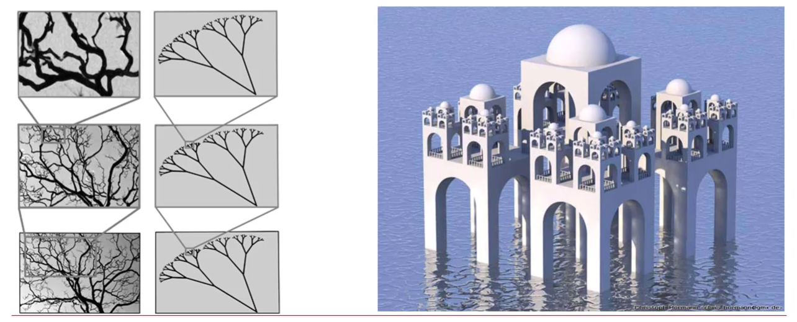
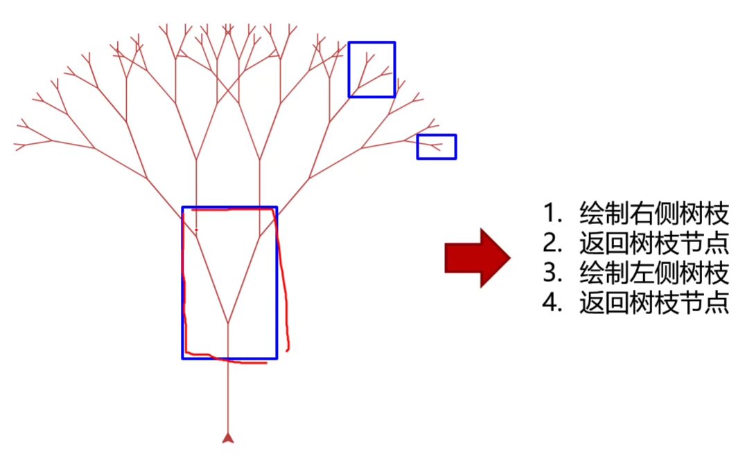
分形树绘制分析：
- 树干的初始长度100
- 每次绘制完树枝时，画笔右转20度
- 绘制下一段树枝时，长度减少15。重复2-3操作指导终止
- 终止条件：树枝长度小于5，此时为顶端树枝
- 达到终止条件后，画笔左转40度，以当前长度减少15，绘制树枝
- 右转20度，回到原方向，退回上一个节点，直到操作完成

import turtle
#绘制分形树的函数
def draw_fractal_tree(branch_length):
if branch_length > 5:
#绘制右侧树枝
turtle.forward(branch_length)
print("向前",branch_length)
turtle.right(20)
print("右转20度")
draw_fractal_tree(branch_length - 15)

#绘制左侧树枝
turtle.left(40)
print("左转40度")
draw_fractal_tree(branch_length - 15)

#返回之前的树枝
turtle.right(20)
print("右转20度")
turtle.backward(branch_length)
print("向后",branch_length)

turtle.left(90)
turtle.penup()
turtle.backward(180)
turtle.pendown()
turtle.color('brown')
draw_fractal_tree(100)
turtle.exitonclick()

3.扩展：将上次实验的BMR计算部分封装到函数中，将程序模块化。

五、注意事项
1、函数内修改全局变量的值需要global进行声明。
2、递归函数要注意终止条件的构建。

六、问题讨论
通过这次上机实践，你有哪些心得体会？
实验五 Python文件的使用(2学时)

一、实验题目: Python语法基础
二、实验目的和要求
1、掌握文件的访问（打开，读取，写，关闭，二进制文件的读写）
2、掌握文件夹的操作（当前工作目录，目录操作，文件操作）

三、实验原理及实验环境（硬件、软件）
1、硬件环境：PC系列的微机。
2、软件环境：
1)软件：Anaconda,spyder
2)操作系统：Windows 7
四、实验内容
编程练习：
1、编写一个设置密码的程序，如果符合以下规则：
- 密码长度至少8位
- 密码含有数字
- 密码含有字母
则密码强度合格，如果其中一条不满足，则密码强度不合格。连续设置密码输入五次都不合格则限制输入。保存设置的密码及其对应的强度到文件中。最后再把文件中保存的密码读取出来。

参考程序：
def check_number_exist(password_str):
"""
判断字符串中是否含有数字
"""
has_number = False
for c in password_str:
if c.isnumeric(): #判断字符串中是否只包含数字
has_number = True
break
return has_number

def check_letter_exist(password_str):
"""
判断字符串中是否含有字母
"""
has_letter = False
for c in password_str:
if c.isalpha(): #判断字符串中是否只包含字母
has_letter = True
break
return has_letter

try_times = 5
while try_times > 0:
password = input("请输入密码：")
strength_level = 0 #密码强度
#规则1：密码长度大于8
if len(password) >= 8:
strength_level += 1
else:
print('密码长度要求至少8位！')
#规则2：密码包含数字
if check_number_exist(password):
strength_level += 1
else:
print('密码要求包含数字！')
#规则3：密码包含字母
if check_letter_exist(password):
strength_level += 1
else:
print('密码要求包含字母！')

f = open('password.txt','a')
f.write('密码：{}，强度：{}\n'.format(password,strength_level))
f.close()

if strength_level == 3:
print('密码强度合格！')
break
else:
print('密码强度不合格！')
try_times -= 1

if try_times <= 0:
print('尝试次数过多！密码设置失败！')

2、把文件中保存的密码读取出来。
参考程序：
f = open('password.txt','r')

#方法1：read()
#content = f.read()
#print(content)

#方法2：readlines()
for line in f.readlines():
print(line)

f.close()

- 扩展练习：
本案例是一个真实的商业案例。案例中所用的代码源于PACS Online系统的一部分。PACS Online系统是北京中世康恺科技有限公司开发的医疗云影像SaaS系统。目前已经应用在国内200余家医疗机构中。
实例描述：
现在医疗影像行业所用的CT数据大多都是DICOM格式。编写一段代码，处理一组医疗影像数据，该数据为某用户CT扫描影像数据，扫描的位置为心脏器官。将该医疗影像里面的内容取出，并将该用户的全部CT影像数据转化成图片。

DICOM（Digital Imaging and Communications in Medicine，医学的数字成像和通信），是医学图像和相关信息的国际标准（ISO 12052）。它定义了可用于数据交换的医学图像格式，能够满足临床的需要。该医学图像格式可用于处理、存储、打印和传输医学影像信息。
DICOM被广泛应用于放射医疗、心血管成像以及放射诊疗诊断设备（X射线、CT、核磁共振、超声等）所输出的格式，并且在眼科和牙科等医学领域得到越来越深入广泛的应用。DICOM是一个个以扩展名为“.dcm”的文件形式存在。
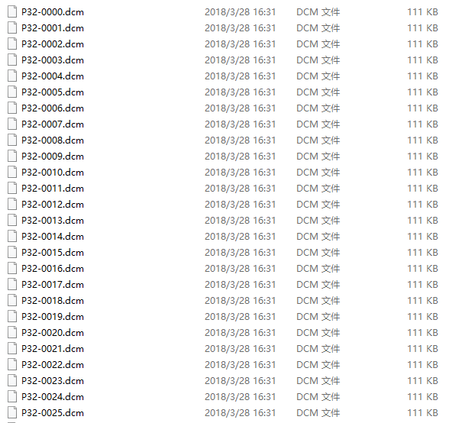
一个用户的CT影像数据，有可能包含上百张的DICOM文件。每个文件都是用户某个器官切片的截面影像数据。将所有的切面合起来，则构成了一个全面的用户身体内部影像信息。
在Python语言中，处理DICOM最常见的模块有pydicom与dicom，都属于第三方模块，需要使用pip命令进行单独安装。

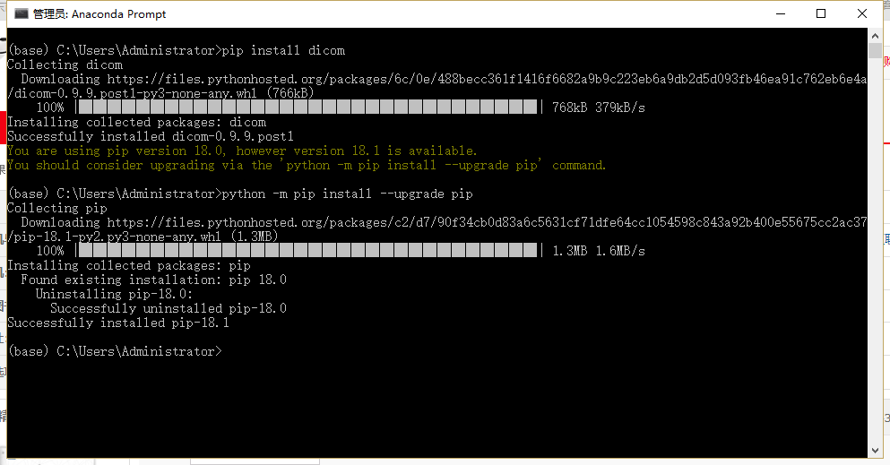
import dicom
import os

def load_scan(path): #加载DICOM数据
slices = [dicom.read_file(path + '/' + s) for s in os.listdir(path)] #使用列表生成式加载数据
return slices
INPUT_FOLDER = 'patient32/P32dicom' #指定文件路径
first_patient = load_scan(INPUT_FOLDER) #调用函数，加载数据
print(first_patient[0]) #将第一个数据打印

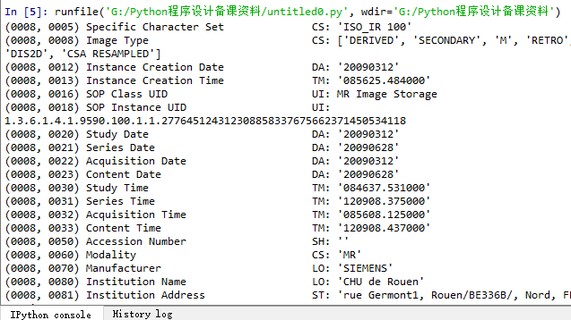

上面的输出是CT影像中的一张DICOM文件内容。输出结果中的最后一行是CT影像的具体数据，而前面都是该数据的附加信息，如用户的年龄、名字及一些设备参数等。

在得到DICOM数据之后，就可以调用该数据的dir方法来获得所有的属性，接着直接访问所需的属性，便可拿到具体的数值。
import dicom
import os

def load_scan(path): #加载DICOM数据
slices = [dicom.read_file(path + '/' + s) for s in os.listdir(path)] #使用列表生成式加载数据
return slices
INPUT_FOLDER = 'patient32/P32dicom' #指定文件路径
first_patient = load_scan(INPUT_FOLDER) #调用函数，加载数据
print(first_patient[0].dir()) #输出用户的全部属性
print(first_patient[0].dir('pat')) #传入pat参数，在所有属性中输出属性名中含有pat字符串的属性。
print(first_patient[0].PatientName) #输出用户的姓名，这里显示的是个特殊符号，原因是数据样本已经做了脱敏处理
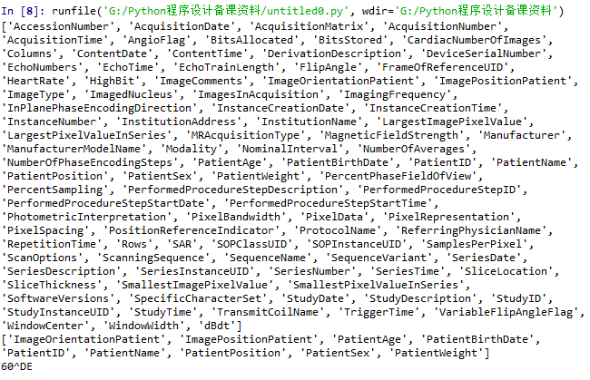

引入图像显示模块pylab，显示单张DICOM数据图像
import pylab
pylab.imshow(first_patient[0].pixel_array, cmap = pylab.cm.bone)
pylab.show()
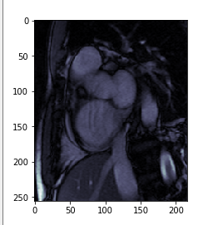
批量生成DICOM数据图像
使用PIL下的Image模块，实现对所有图片的拼接，生成一张图片。
定义一个plot_ct_scan函数，实现对DICOM数据的图像拼接。首先统计全部图片的个数，然后计算每个图片所占的尺寸，最后使用paste函数将图片拼接在一起，并调用save函数保存起来。

import dicom
import os
import PIL.Image as Image
import math

def load_scan(path): #加载DICOM数据
slices = [dicom.read_file(path + '/' + s) for s in os.listdir(path)] #使用列表生成式加载数据
return slices

INPUT_FOLDER = 'patient32/P32dicom' #指定文件路径
first_patient = load_scan(INPUT_FOLDER) #调用函数，加载数据

def plot_ct_scan(scan):
length = len(scan) #获取文件夹内的文件个数
each_size = int(math.sqrt(float(810*810)/length)) #根据总面积求出每一个图片大小
lines = int(810/each_size) #算出每一行可以放多少个图片
image = Image.new('RGBA',(810,810),'white') #生成白色背景新图片
x = 0
y = 0
for i in range(0,length): #依次生成图片
img = Image.fromarray(scan[i].pixel_array.astype(int)) #生成img对象
img = img.resize((each_size,each_size),Image.ANTIALIAS) #调整图片大小
image.paste(img,(x*each_size,y*each_size)) #拼接图片
x += 1
if x == lines:
x = 0
y += 1
image.save('./' + 'all.png') #保存图片

plot_ct_scan(first_patient) #调用函数

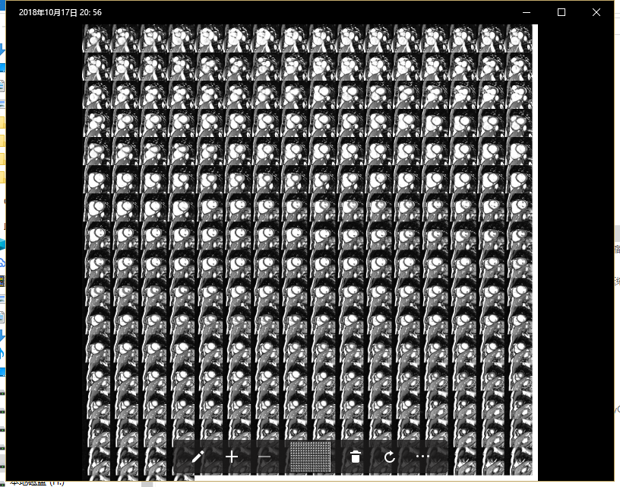

五、注意事项
1、用w方式打开文件，如果文件已存在会覆盖以前的内容。
2、用r方式打开文件,文件必须存在，否则会报错。

六、问题讨论
通过这次上机实践，你有哪些心得体会？
实验六 Python面向对象程序设计(2学时)

一、实验题目: 实验环境配置
二、实验目的和要求
1、熟悉类的相关术语及实现方法
2、熟悉类变量的私有化类属性
3、掌握类的继承
4.了解类相关的常用内置函数和重载运算符
三、实验原理及实验环境（硬件、软件）
1、硬件环境：PC系列的微机。
2、软件环境：
1)软件：Anaconda, jupyter notebook
2)操作系统：Windows 7
四、实验内容
编程练习：
1、重写实验五的练习1，要求定义一个PasswordTool类，将密码设置的相关操作封装到类中。
class PasswordTool:
"""
密码工具类
"""
def __init__(self,password):
self.password = password #类的属性
self.strength_level = 0

def process_password(self): #类的方法
#规则1：密码长度大于8
if len(self.password) >= 8:
self.strength_level += 1
else:
print('密码长度要求至少8位！')
#规则2：密码包含数字
if self.check_number_exist():
self.strength_level += 1
else:
print('密码要求包含数字！')
#规则3：密码包含字母
if self.check_letter_exist():
self.strength_level += 1
else:
print('密码要求包含字母！')

def check_number_exist(self): #类的方法
"""
判断字符串中是否含有数字
"""
has_number = False
for c in self.password:
if c.isnumeric(): #判断字符串中是否只包含数字
has_number = True
break
return has_number

def check_letter_exist(self):
"""
判断字符串中是否含有字母
"""
has_letter = False
for c in self.password:
if c.isalpha(): #判断字符串中是否只包含字母
has_letter = True
break
return has_letter

try_times = 5
while try_times > 0:
password = input("请输入密码：")
#实例化密码工具对象
password_tool = PasswordTool(password)
password_tool.process_password()

f = open('password.txt','a')
f.write('密码：{}，强度：{}\n'.format(password, password_tool.strength_level))
f.close()

if password_tool.strength_level == 3:
print('密码强度合格！')
break
else:
print('密码强度不合格！')
try_times -= 1

if try_times <= 0:
print('尝试次数过多！密码设置失败！')
2、重写实验五的练习2，要求定义一个FileTool类，将文件操作封装到类中。
class FileTool:
"""
文件工具类
"""
def __init__(self,filepath):
self.filepath = filepath

def write_to_file(self,line):
f = open(self.filepath,'a')
f.write(line)
f.close()

def read_from_file(self):
f = open(self.filepath,'r')
lines = f.readlines()
f.close()
return lines

try_times = 5
filepath = 'password.txt'
#实例化文件工具对象
file_tool = FileTool(filepath)

while try_times > 0:
password = input("请输入密码：")
#实例化密码工具对象
password_tool = PasswordTool(password)
password_tool.process_password()

line = '密码：{}，强度：{}\n'.format(password, password_tool.strength_level)
#写文件
file_tool.write_to_file(line)

if password_tool.strength_level == 3:
print('密码强度合格！')
break
else:
print('密码强度不合格！')
try_times -= 1

if try_times <= 0:
print('尝试次数过多！密码设置失败！')

#读操作
lines = file_tool.read_from_file()
for i in range(len(lines)):
print(lines[i])

- 注意事项
1、类变量和实例变量的区别
2、Class中的self的用法

六、问题讨论
通过这次上机实践，你有哪些心得体会？
实验七 Python图形开发库(2学时)

一、实验题目: 实验环境配置
二、实验目的和要求
1、熟悉tkinter编程基础
2、熟悉tkinter组件
3、掌握tkinter对话框

三、实验原理及实验环境（硬件、软件）
1、硬件环境：PC系列的微机。
2、软件环境：
1)软件：Anaconda, jupyter notebook
2)操作系统：Windows 7
四、实验内容
编程练习：
- 使用tkinter开发猜数字游戏。游戏中计算机随机生成1024以内数字，玩家去猜，如果猜得数字过大过小都会提示，程序要统计玩家猜的次数。
import tkinter as tk
import sys
import random
import re

number = random.randint(0,1024)
running = True
num = 0
nmaxn = 1024
nminn = 0

def eBtnClose(event):
root.destroy()

def eBtnGuess(event):
global nmaxn
global nminn
global num
global running
if running:
val_a = int(entry_a.get())
if val_a == number:
labelqval("恭喜答对了！")
num+=1
running = False
numGuess()
elif val_a < number:
if val_a > nminn:
nminn = val_a
num+=1
label_tip_min.config(label_tip_min,text=nminn)
labelqval("小了哦")
else:
if val_a < nmaxn:
nmaxn = val_a
num+=1
label_tip_max.config(label_tip_max,text=nmaxn)
labelqval("大了哦")
else:
labelqval('你已经答对啦...')

def numGuess():
if num == 1:
labelqval('我靠！一次答对！')
elif num < 10:
labelqval('= =十次以内就答对了牛。。。尝试次数：'+str(num))
elif num < 50:
labelqval('还行哦尝试次数：'+str(num))
else:
labelqval('好吧。。。。。您都试了超过50次了。。。。尝试次数：'+str(num))

def labelqval(vText):
label_val_q.config(label_val_q,text=vText)

root = tk.Tk(className="猜数字游戏")
root.geometry("400x90+200+200")

line_a_tip = tk.Frame(root)
label_tip_max = tk.Label(line_a_tip,text=nmaxn)
label_tip_min = tk.Label(line_a_tip,text=nminn)
label_tip_max.pack(side = "top",fill = "x")
label_tip_min.pack(side = "bottom",fill = "x")
line_a_tip.pack(side = "left",fill = "y")

line_question = tk.Frame(root)
label_val_q = tk.Label(line_question,width="80")
label_val_q.pack(side = "left")
line_question.pack(side = "top",fill = "x")

line_input = tk.Frame(root)
entry_a = tk.Entry(line_input,width="40")
btnGuess = tk.Button(line_input,text="猜")
entry_a.pack(side = "left")
entry_a.bind('<Return>',eBtnGuess)
btnGuess.bind('<Button-1>',eBtnGuess)
btnGuess.pack(side = "left")
line_input.pack(side = "top",fill = "x")

line_btn = tk.Frame(root)
btnClose = tk.Button(line_btn,text="关闭")
btnClose.bind('<Button-1>',eBtnClose)
btnClose.pack(side="left")
line_btn.pack(side = "top")

labelqval("请输入0到1024之间任意整数：")
entry_a.focus_set()

print(number)
root.mainloop()

- 扩展练习：游戏初步——扑克牌发牌程序窗体图形版。4名牌手打牌，计算机随机将52张牌（不含大小鬼）发给4名牌手，在屏幕上显示每位牌手的牌。

五、注意事项
1、如果允许用户选择多个项目将Listbox对象的selectmode属性设置为MULTPLE表示多选，而设置为SINGLE为单选。
2、使用PhotoImage函数来获取图像文件对象。

六、问题讨论
通过这次上机实践，你有哪些心得体会？
实验八 Python数据库应用(2学时)

一、实验题目: 实验环境配置
二、实验目的和要求
1、掌握如何访问SQLite数据库
2、了解访问其他关系型数据库的方法

三、实验原理及实验环境（硬件、软件）
1、硬件环境：PC系列的微机。
2、软件环境：
1)软件：Anaconda,spyder
2)操作系统：Windows 7
四、实验内容
编程练习：
- 设计一个用户注册信息管理系统。系统使用SQLite数据库存储注册用户数据，可以从数据库中读出数据进行查看、修改、删除和添加用户信息。

参考程序：
# coding:gb2312
'''
用户注册信息管理系统
功能包括：
1.查看全部已注册用户信息
2.查找用户信息
3.修改用户信息
4.删除用户信息
5.添加新用户
6.重置用户数据库
每个注册用户的信息包括用户名（userid）和密码（password），
所有用户数据保存在SQLite数据库chapter8_do_db.dat的表users中
程序启动后，显示操作菜单，并根据选择执行不同的操作。
各种菜单操作定义为函数，调用函数完成对应操作
'''
try: #添加异常处理
##函数showall()显示当前已注册用户信息###################################
def showall():
try:
import sqlite3
cn=sqlite3.connect('e:/pytemp/chapter8_do_db.dat')
cur=cn.execute('select * from users')
users=cur.fetchall()
if len(users)==0:
print('\t当前无注册用户')
else:
print('\t当前已注册用户信息如下：')
n=0
for x in users: #遍历用户列表，打印用户信息
for a in x:
print('\t ',a,end='\t')
print()
cn.close()
input('\n\t按Enter键继续......\n') #完成操作后，暂停
except Exception as ex:
print('\t数据库访问出错：',ex)
raise ex
##函数showall()代码结束

##函数check_update()执行查找、修改或删除操作#############################
def check_update():
try:
import sqlite3
cn=sqlite3.connect('e:/pytemp/chapter8_do_db.dat')
uname=input('\t请输入要查找的用户名:')
if find(uname)==-1:
print('\t%s 还未注册！' % uname)
else:
#用户名已注册，执行修改或删除操作
print('\t%s 已经注册！' % uname)
print('\t请选择操作：')
print('\t 1.修改用户')
print('\t 2.删除用户')
op=input('\t请输入序号选择对应操作：')
if op=='2':
#删除用户
cn.execute('delete from users where userid=?',(uname,))
cn.commit()
print('\n\t 已成功删除用户！')
else:
#修改用户信息
newname=input('\t请输入新的用户名:')
if newname=='':
print('\t用户名输入无效！')
else:
#检查是否已存在同名的注册用户
if find(newname)==1:
print('\t你输入的用户名已经使用！')
else:
pwd=input('\t请输入新用户登录密码:')
if pwd=='':
print('\t登录密码输入无效！')
else:
cn.execute('update users set userid=?,password=? where userid=?',(newname,pwd,uname))
cn.commit()
print('\n\t已成功修改用户！')
cn.close()
input('\n\t按Enter键继续......\n')
except Exception as ex:
print('\t数据库访问出错：',ex)
raise ex
##函数check_update()代码结束

##函数adduser()添加新用户#############################################
def adduser():
try:
import sqlite3
cn=sqlite3.connect('e:/pytemp/chapter8_do_db.dat')
uname=input('\t请输入新的用户名:')
if uname=='':
print('\t用户名输入无效！')
else:
#检查是否已存在同名的注册用户
if find(uname)==1:
print('\t你输入的用户名已经使用，请重新添加用户！')
else:
pwd=input('\t请输入新用户登录密码:')
if pwd=='':
print('\t登录密码输入无效！')
else:
cn.execute('insert into users values(?,?)',(uname,pwd))
cn.commit()
print('\t已成功添加用户！')
cn.close()
input('\n\t按Enter键继续......')
except Exception as ex:
print('\t数据库访问出错：',ex)
raise ex
##函数adduser()代码结束

##函数find(namekey)查找是否存在用户名为namekey的注册用户#####################
def find(namekey):
try:
import sqlite3
cn=sqlite3.connect('e:/pytemp/chapter8_do_db.dat')
cur=cn.execute('select * from users where userid=?',(namekey,))
user=cur.fetchall()
#如果存在与namekey值同名的用户，返回1，否则返回-1
if len(user)>0:
n=1
else:
n=-1
cn.close()
return n
except Exception as ex:
print('\t数据库访问出错：',ex)
raise ex
##函数find(namekey)代码结束

##函数resetdb()重置用户数据库（删除已注册用户数据）###################################
def resetdb():
try:
import sqlite3
cn=sqlite3.connect('e:/pytemp/chapter8_do_db.dat')
cn.execute('drop table if exists users')
cn.execute('create table users(userid text primary key,password text)')
cn.close() #关闭文件
print('\t已成功重置用户数据库')
input('\n\t按Enter键继续......')
except Exception as ex:
print('\t数据库访问出错：',ex)
raise ex
##函数save()代码结束

#以死循环显示系统操作菜单，直到选择退出系统###########################################
while True:
print('用户注册信息管理系统')
print('\t1.显示全部已注册用户')
print('\t2.查找/修改/删除用户信息')
print('\t3.添加新用户')
print('\t4.创建/重置用户数据库')
print('\t5.退出系统')
no=input('请输入序号选择对应菜单：')
if no=='1':
showall() #显示全部用户信息
elif no=='2':
check_update() #执行查找、修改或删除操作
elif no=='3':
adduser() #执行添加新用户操作
elif no=='4':
resetdb() #重置用户数据库
elif no=='5':
print('谢谢使用，系统已退出')
break
except Exception as ex:###系统异常处理，写异常日志文件##############################################
from traceback import print_tb #导入print_tb打印堆栈跟踪信息
from datetime import datetime #导入日期时间类，为异常日志文件写入当前日期时间
log=open('chapter6_do_log.txt','a') #打开异常日志文件
x=datetime.today() #获得当前日期时间
#为用户显示异常日志信息
print('\n出错了：')
print('日期时间：',x)
print('异常信息：',ex)
print('堆栈跟踪信息：')
print_tb(ex.__traceback__)

#将异常日志信息写入文件
print('\n出错了：',file=log)
print('日期时间：',x,file=log)
print('异常信息：',ex.args[0],file=log)
print('堆栈跟踪信息：',file=log)
print_tb(ex.__traceback__,file=log)
log.close() #关闭异常日志文件
print('发生了错误，系统已退出')

五、注意事项
1、Python2.5版本以上就内置了SQLite3，所以，在Python中使用SQLite，不需要安装任何东西，直接使用。

六、问题讨论
通过这次上机实践，你有哪些心得体会？

